МБДОУ КВ «Детский сад №7 «Ладушка»

Краткосрочный проект для детей старшей группы (5-6 лет)
«Книга Памяти» и «Мини-музей»

Воспитатель: Копылова Ирина Валерьевна

Г.о. Дзержинский

Паспорт педагогического проекта

Подготовительный этап:
- подбор литературы;
- составление плана работы;
- определение сроков реализации проекта;
- разработка содержания проекта;
Основной этап

Наименование проекта | « Книга Памяти»
Актуальность проекта | Патриотическое чувство не возникает само по себе. Это результат длительного, целенаправленного воспитательного воздействия на человека, начиная с самого детства. В связи с этим проблема – нравственно – патриотического воспитания детей дошкольного возраста становится одной из актуальных.  В результате систематической, целенаправленной воспитательной работы у детей могут быть сформированы элементы гражданственности и патриотизма. Нельзя быть патриотом, не чувствуя личной связи с Родиной, не зная, как любили, берегли и защищали ее наши предки, наши отцы и деды.  Не следует также забывать, что война является одним из наиболее важных исторических опытов и практик в формировании, воспроизводстве, воспитании и восприятии настоящего мужчины. Образ воина остается одним из ключевых символов мужественности. Особенно важно это для современных детей. Для нормального развития мальчикам и девочкам необходимо, чтобы смутный образ настоящего мужчины постепенно становился реальностью, находя свое воплощение в конкретных людях. Именно поэтому мы сочли необходимым осветить для детей подвиг своего народа в годы Великой Отечественной Войны.
Участники проекта | Дети старшей группы, родители, воспитатели.
Цель проекта | Расширить представления детей о подвиге своего народа в ВОВ через создание « Книги Памяти».
Задачи проекта | Задачи для детей:  Узнать о значении и истории праздника;  Узнать у родителей о своих предках, которые принимали участие в Великой Отечественной войне.  Подобрать картинки, нарисовать рисунки, фото для оформления книги
Задачи для родителей:
найти и адаптировать для детей информацию о значении и истории праздника;
сделать подборку семейных фотографий и рассказать детям о подвигах родственников участников ВОВ;
оформить примерные эскизы титульного листа «Книги Памяти»;

Задачи для педагогов:
обобщить и конкретизировать знания детей о ВОВ;
развивать познавательную активность через организацию экскурсий в библиотеку, «Парк Победы»;
привлечь родителей к участию в проекте;
формировать у детей первоначальные навыки презентации проекта.
Развивать чувство гордости за Родину через организацию бесед, чтение художественных произведений, оформление «Книги Памяти», создание мини-музея «День Победы 9 мая»

Сроки реализации проекта | Краткосрочный
Вид проекта | Информационно - творческий
Продукт проекта | «Книга памяти», мини-музей
Особенности проекта | Проект приурочен ко Дню Победы
Итоги проекта | Презентация книги памяти, создание мини-музея «День Победы 9 мая»

Деятельность детей | Деятельность родителей | Деятельность педагогов
- беседа «Никто не забыт, ничто не забыто…»  - оформление титульного листа книги;  - оформление страницы воины – земляки;  - «курсы медсестер» - сюжетно ролевая игра;  - экскурсия в детскую городскую библиотеку «Мне кажется порою, что солдаты ..»  Рассматривание картин, фотоматериалов «Подвиг детей в ВОВ»  - оформление страниц книги «Подвиг детей в ВОВ»  - экскурсия в «Парк Победы». Возложение цветов погибшим во время ВОВ.  -Рисование на тему «На войне»;  - слушание музыкальных произведений о войне.»День Победы» Д. Тухманова, «Журавли», «Священная война».  - оформление «Книги Памяти» | - рассказывание детям о родственниках - участниках ВОВ. - Рассматривание семейных фотографий вместе с детьми;  - Совместно с детьми подобрать картинки, для оформления титульного листа «Книги Памяти».  - Оформить примерные эскизы оформления титульного листа совместно с ребенком;  - рассказ ребятам о подвигах родных в ВОВ;  - чтение детям произведений о войне:  - От Москвы до Берлина С. Алексеева  - Дорога жизни Н.Ходза  - Победа будет за нами | - беседа «Никто не забыт, ничто не забыто…»  - экскурсия в городской музей. Зал боевой Славы. «Славгород в годы ВОВ. Фронт и тыл»  Консультация для родителей «Патриотическое воспитание в семье»  - оформление титульного листа книги совместно с ребенком;  - оформление страницы воины – земляки;  - тематическое музыкальное занятие «Песни военных лет»  Рассказ о подвиге детей в ВОВ. Презентация «Подвиг детей в ВОВ»  - оформление страниц книги «Подвиг детей в ВОВ»  - экскурсия к городскому мемориалу славы. Возложение цветов погибшим во время ВОВ.  - выставка детских рисунков;  - презентация «Книги Памяти»

Заключительный
Совместная презентация воспитателя с детьми «Книги Памяти»
Создание мини-музея «День Победы 9 мая»

«Книга Памяти»

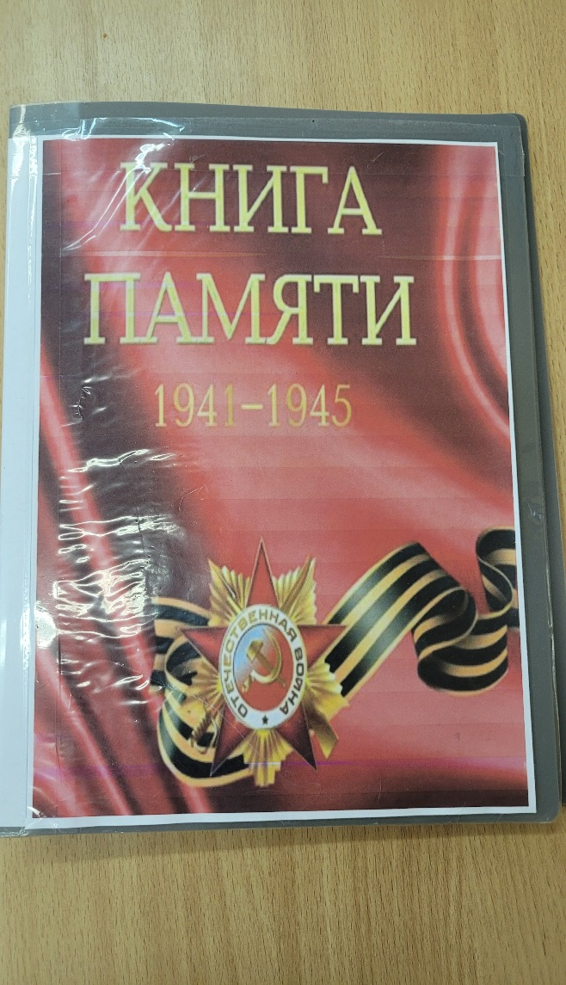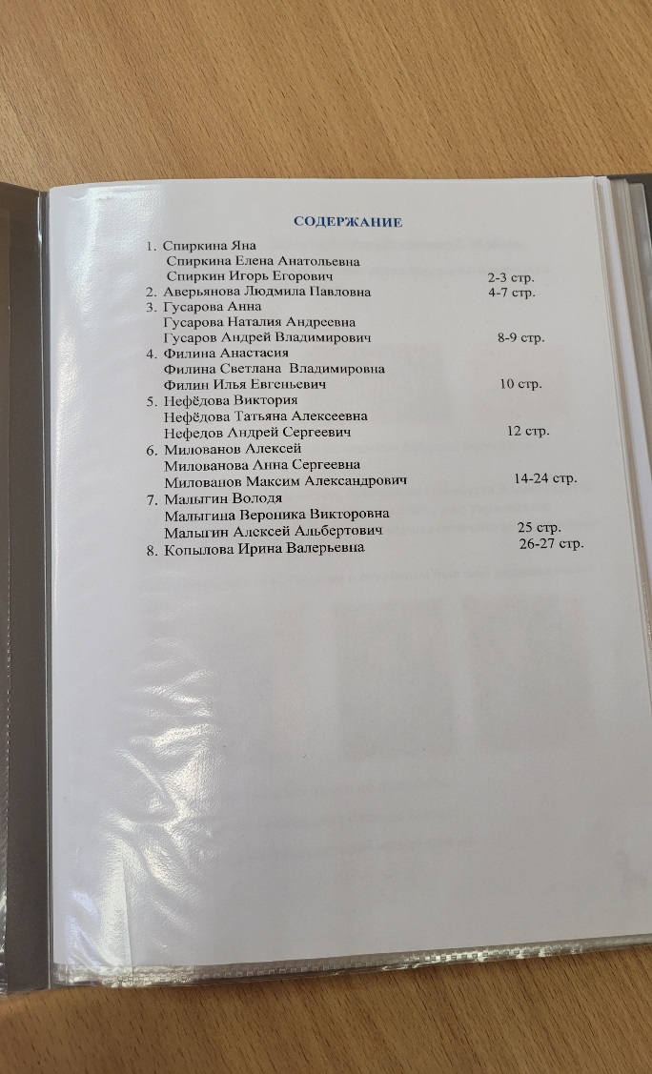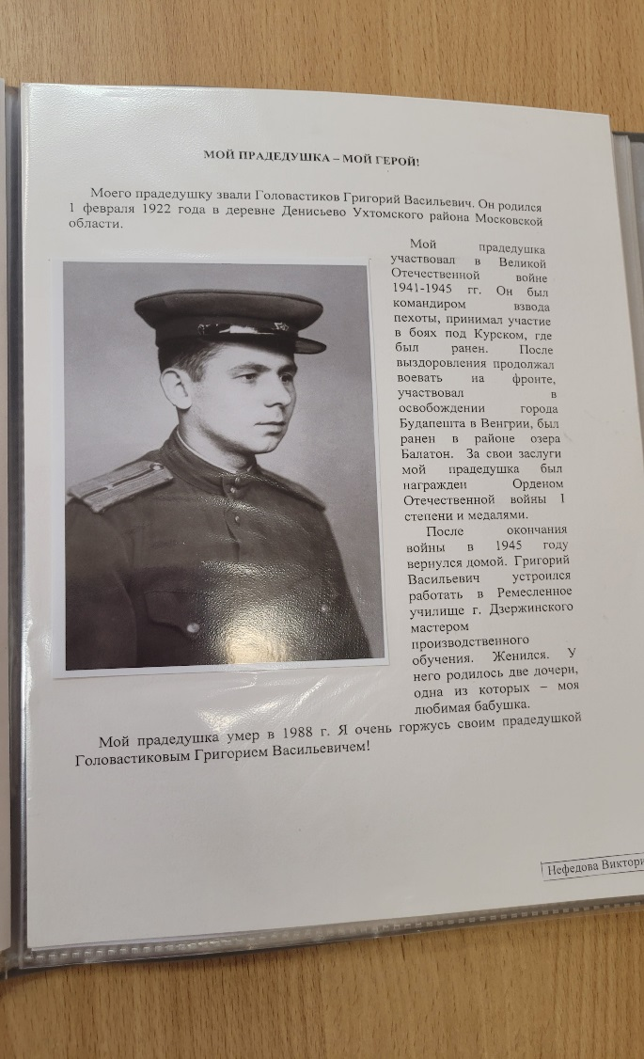

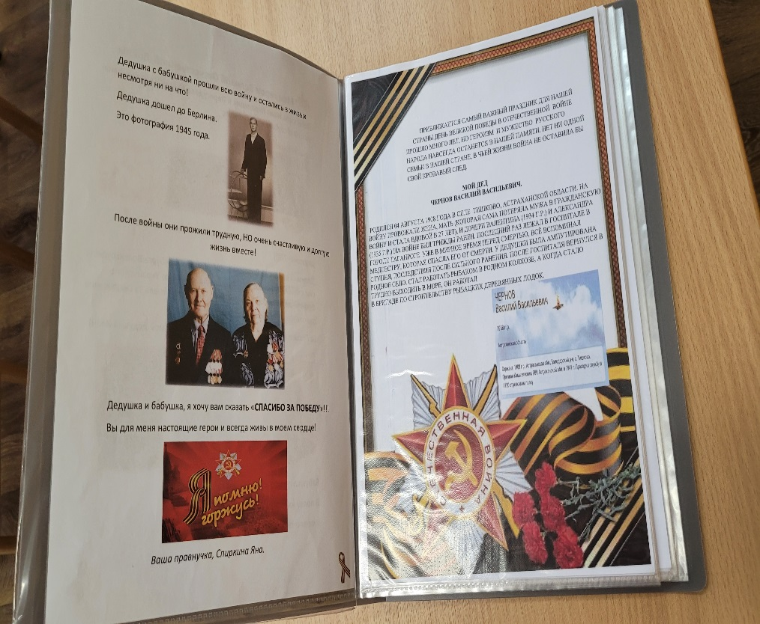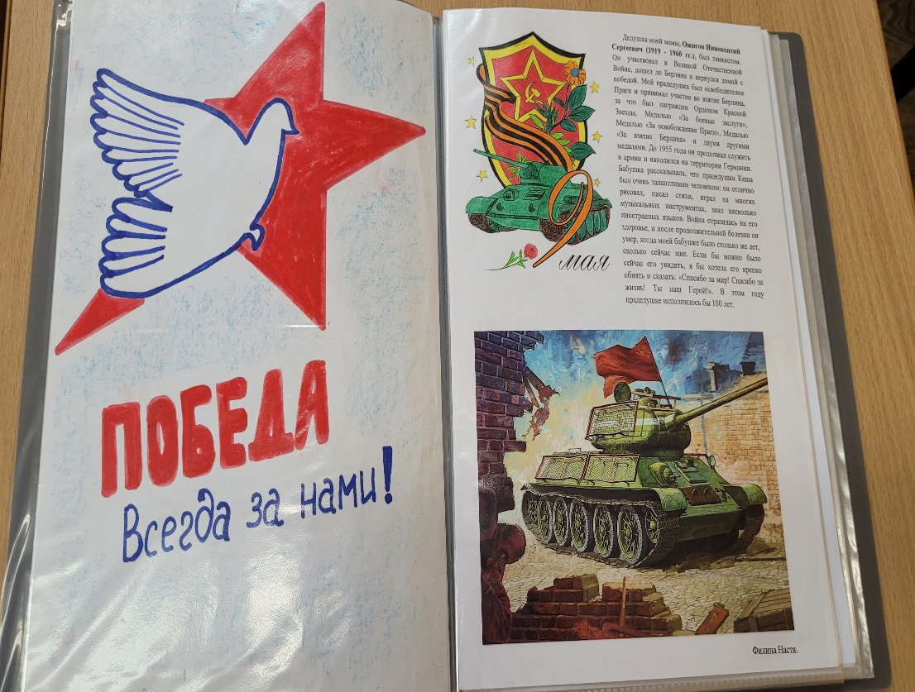

Мини-музей «День Победы 9 мая»

